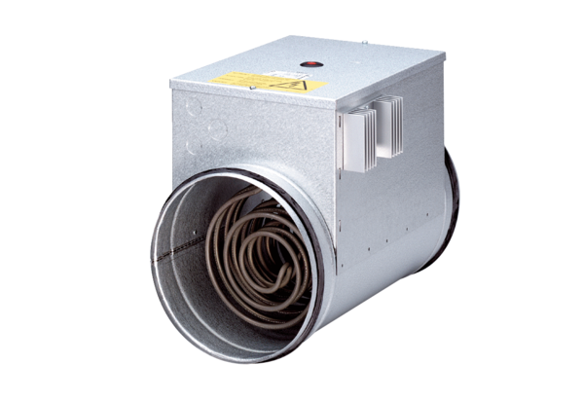Elektryczna nagrzewnica powietrza z regulatorem DRH 20-6 ROpakowanie jednostkowe: 1 sztukaAsortyment: C
Numer artykułu: 0082.0144Producent: MAICO

